Наименование новой вкладки: «Архивная карточка объекта»
Структура и содержание новой вкладки

Архивная карточка объекта
Шифр проекта: | автоматически подтягивается из карточки объекта в АРМ |  |  | ГИП: | автоматически подтягивается из карточки объекта в АРМ |  |  | Инв.№/  № папки |  | заполняется вручную сотрудником отд.21  или автоматически подтягивается из карточки объекта в АРМ (можно добавить строку в карточке объекта, и архивариус будет прописывать вручную №) или в обратную сторону
Наименование проекта: | автоматически подтягивается из карточки объекта в АРМ
Открыть (2) | №  п/п | № | Дата поступления |  | Обозначение | Количество листов/  страниц/книг |  | Кем выпущено |  | Примечание | Выдано на руки | Уд.
 | 1 | 1/345-22 | 12.12.2022 |  | ЭК;СО | 2;3 |  | ЧП «ИИИ» |  | ТА |  | Х
 | 2 |  | 15.12.2022 |  | ОЛС | 125 |  | 19 |  | ТА |  | Х
Добавить (1) | Печать (3) | Сортировать (4) |  |  | Выдано на руки (5)

Внешний вид действующей базы
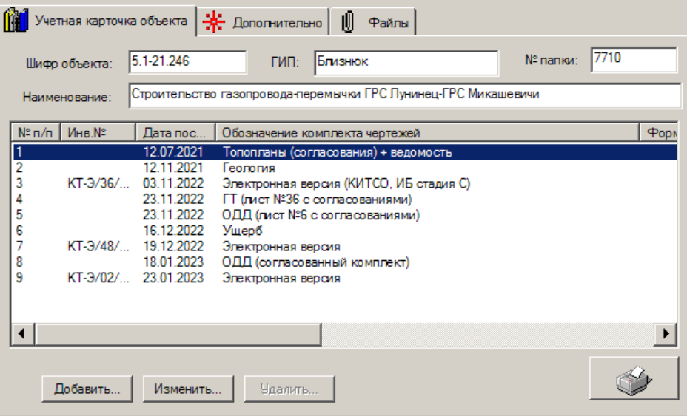

Добавление новых строк путем нажатия кнопки «Добавить» (1).
При нажатии кнопки «добавить» открывается окно с графами для заполнения следующего вида
Документ | Х
№ | прописывается вручную
Дата поступления: | возможность, как прописать вручную, так и выбрать дату
Обозначение: | прописывается вручную (или выбираются комплекты из состава ПСД)
Количество листов/страниц/книг: | прописывается вручную
Кем выпущено: | прописывается вручную
Примечание: | прописывается вручную
Выдано на руки: | если комплект выдан на руки и нет даты возврата документа, то автоматически отражается «выдан»
 |  | ОК | Отмена

Внешний вид действующего окна «добавить»
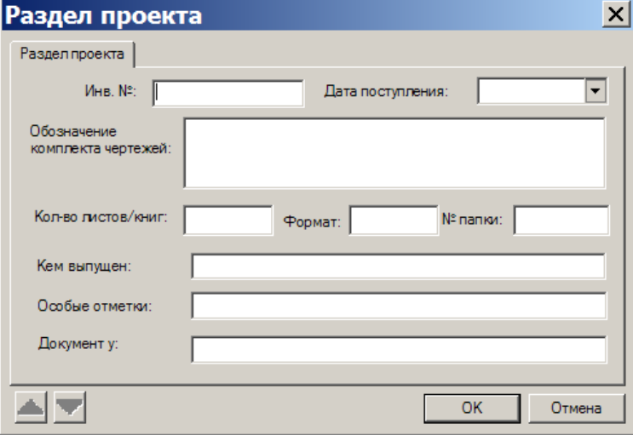
При нажатии кнопки «открыть» (2) открывается заполненное окно «добавить» с данными по открываемой строке, где можно откорректировать имеющиеся данные.
При нажатии кнопки «печать» (3) формируется файл PDF/WORD/EXCEL со всеми содержащимися данными, включая наименование проекта, номер папки и т.д. Можно сделать опцию выбора, в каком формате будет сформирован файл для печати.
При нажатии кнопки «сортировка» (4) содержащиеся данные сортируются либо по дате, либо по обозначению в алфавитном порядке, либо по отделам, выпустившим документ (в алфавитном порядке). Либо данная опция должна быть реализована через нажатие на название столбца, в котором необходимо сортировать данные.
При нажатии кнопки «выдано на руки» (5) должно открываться отдельное окно, как например «заявки на печать», «передачи документации» следующего содержания и внешнего вида.
Дата выдачи | Наименование | ФИО, отдел | Примечание | Дата возврата
возможность, как прописать вручную, так и выбрать дату | Возможно ТОЛЬКО выбрать из числа добавленных документов, без возможности прописи вручную |  | прописывается вручную | возможность, как прописать вручную, так и выбрать дату
Добавить | Удалить

